ΔΕΛΤΙΟ ΤΥΠΟΥ

Με επιτυχία πραγματοποιήθηκε το Επιστημονικό Συνέδριο με τίτλο «Η Επόμενη Μέρα του Νομικού Πολιτισμού: Δικαστική Μεσολάβηση, Διαμεσολάβηση, Διαιτησία και η Εποχή της Συναίνεσης»
Στο επίκεντρο η Δικαστική Μεσολάβηση, η Διαμεσολάβηση, η Διαιτησία και ο νέος Κώδικας Εναλλακτικής Επίλυσης Διαφορών – Η κεντρική ομιλία του Υπουργού Δικαιοσύνης Γεώργιου Φλωρίδη
Με επιτυχία πραγματοποιήθηκε την Παρασκευή 18 Σεπτεμβρίου 2026 στη Θεσσαλονίκη το Επιστημονικό Συνέδριο με τίτλο «Η Επόμενη Μέρα του Νομικού Πολιτισμού: Δικαστική Μεσολάβηση, Διαμεσολάβηση, Διαιτησία και η Εποχή της Συναίνεσης», το οποίο διοργάνωσαν από κοινού ο Οργανισμός Προώθησης Εναλλακτικών Μεθόδων Επίλυσης Διαφορών (Ο.Π.Ε.Μ.Ε.Δ.), ο Δικηγορικός Σύλλογος Θεσσαλονίκης (Δ.Σ.Θ.), το Εμπορικό και Βιομηχανικό Επιμελητήριο Θεσσαλονίκης (Ε.Β.Ε.Θ.) και το Ινστιτούτο Κατάρτισης Διαμεσολαβητών Θεσσαλονίκης (Ι.Κ.Δ.Θ.).
Το Συνέδριο πραγματοποιήθηκε σε μια ιδιαίτερα κρίσιμη συγκυρία για την εξέλιξη του θεσμικού πλαισίου της εναλλακτικής επίλυσης διαφορών, με τον νέο Κώδικα Εναλλακτικής Επίλυσης Διαφορών του Υπουργείου Δικαιοσύνης να βρίσκεται σε δημόσια διαβούλευση.
Την έναρξη των εργασιών και την κεντρική ομιλία του Συνεδρίου πραγματοποίησε ο Υπουργός Δικαιοσύνης κ. Γεώργιος Φλωρίδης, ο οποίος αναφέρθηκε στις θεσμικές εξελίξεις και στις πρωτοβουλίες που διαμορφώνουν το νέο πλαίσιο της εναλλακτικής επίλυσης διαφορών.
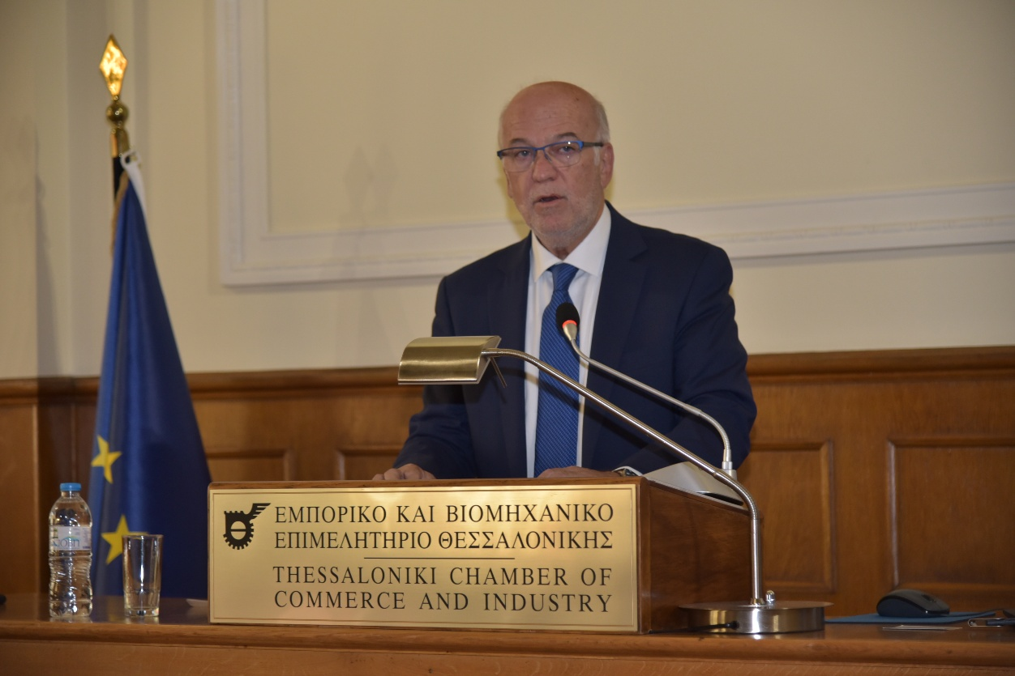
κος Γεώργιος Φλωρίδης
Τους συνέδρους καλωσόρισαν ο κ. Κωνσταντίνος Μενουδάκος, Πρόεδρος του Ο.Π.Ε.Μ.Ε.Δ., Πρόεδρος του Συμβουλίου της Επικρατείας ε.τ. και τ. Πρόεδρος της Αρχής Προστασίας Δεδομένων Προσωπικού Χαρακτήρα, ο κ. Δημήτριος Φινοκαλιώτης, Δ.Ν., Πρόεδρος του Δικηγορικού Συλλόγου Θεσσαλονίκης (Δ.Σ.Θ.), και ο κ. Εμμανουήλ Βλαχογιάννης, Επίτιμος Πρόεδρος του Εμπορικού και Βιομηχανικού Επιμελητηρίου Θεσσαλονίκης (Ε.Β.Ε.Θ.).
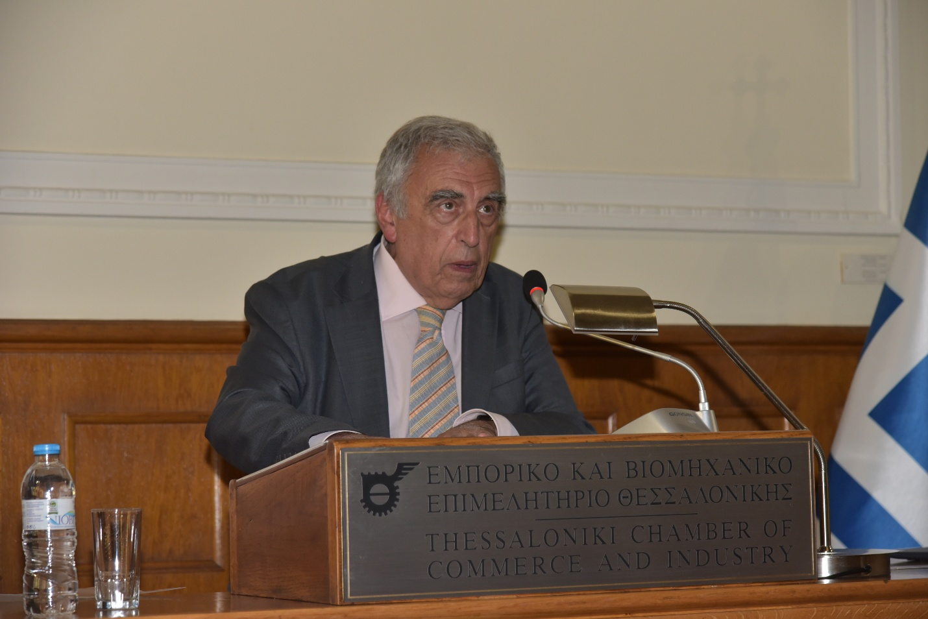
κος Κωνσταντίνος Μενουδάκος
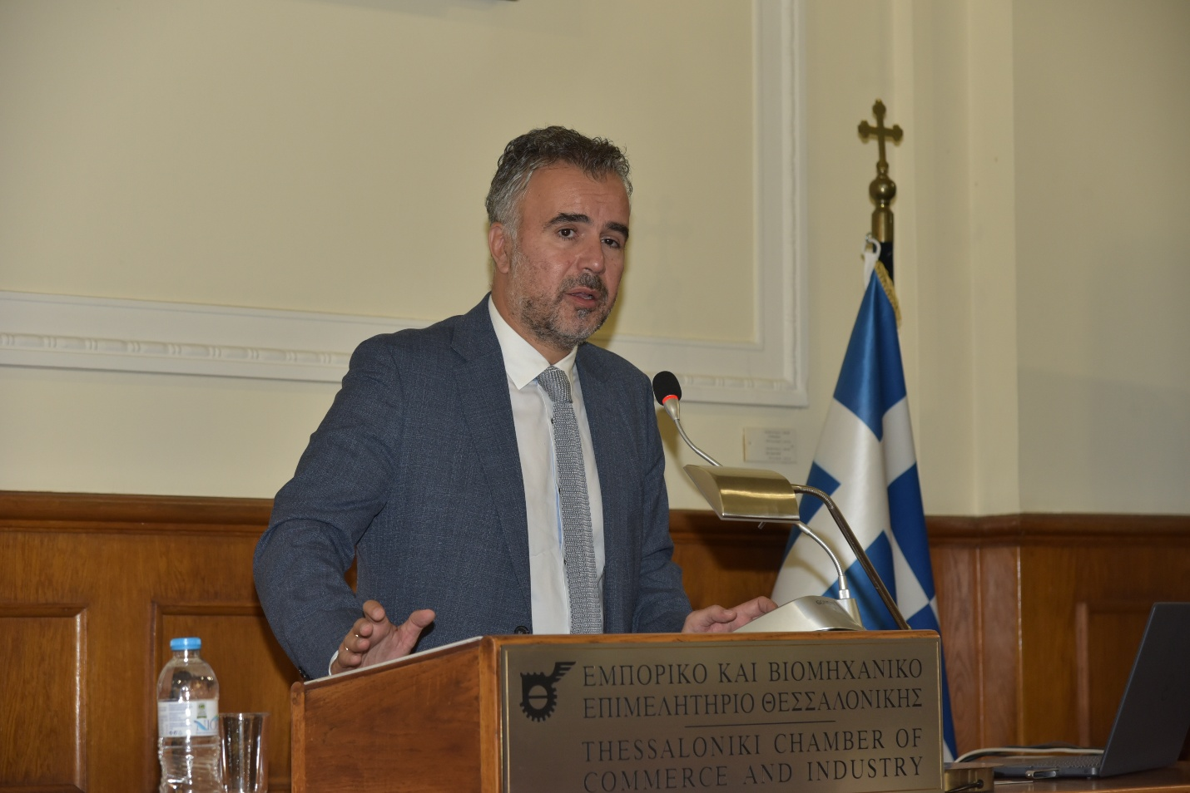
κος Δημήτριος Φινοκαλιώτης

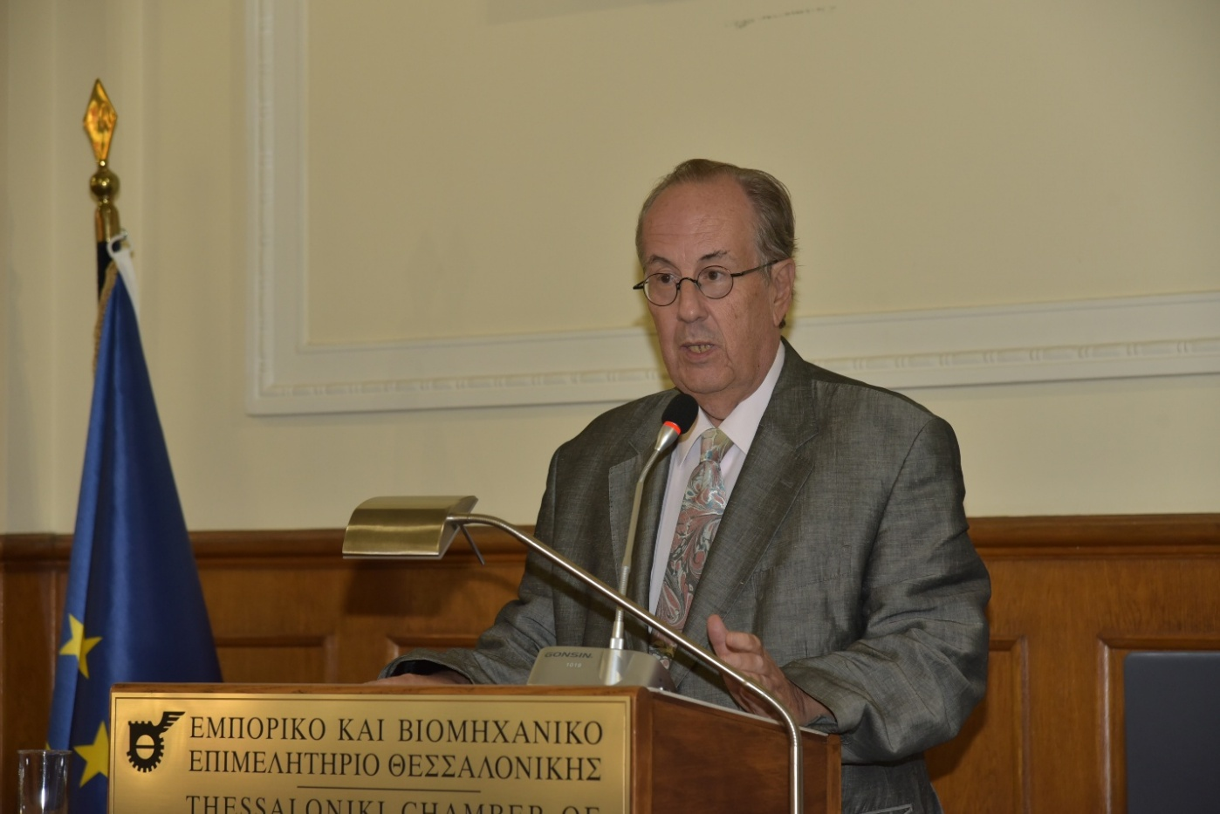
κος Εμμανουήλ Βλαχογιάννης
Τρεις θεματικές συνεδρίες
Οι εργασίες του Συνεδρίου αναπτύχθηκαν σε τρεις θεματικές συνεδρίες, στις οποίες συμμετείχαν δικαστικοί λειτουργοί, πανεπιστημιακοί, δικηγόροι και διαπιστευμένοι διαμεσολαβητές.
1η Συνεδρία
«Δικαστική Μεσολάβηση: Ο Ρόλος του Δικαστή στην εποχή της Συναίνεσης και οι Νέες Νομοθετικές Εξελίξεις»
Την πρώτη συνεδρία προήδρευσε ο κ. Κυριάκος Οικονόμου, Αρεοπαγίτης ε.τ., Πρόεδρος Ο.Μ.Ε.Δ., τ. αν. Πρόεδρος Κεντρικής Επιτροπής Διαμεσολάβησης Υπουργείου Δικαιοσύνης (Κ.Ε.Δ.).
Εισηγήσεις πραγματοποίησαν ο κ. Πέτρος Αλικάκος, Δ.Ν., Εφέτης και Πρόεδρος του Τριμελούς Συμβουλίου Διεύθυνσης του Πρωτοδικείου Θεσσαλονίκης, η κα Αικατερίνη Καραΐνδρου, Πρόεδρος Πρωτοδικών Θεσσαλονίκης και Δικαστική Μεσολαβήτρια, και ο κ. Μιλτιάδης Χατζηγεωργίου, Επίτιμος Αντιπρόεδρος του Αρείου Πάγου και Διαπιστευμένος Διαμεσολαβητής.
Η συνεδρία επικεντρώθηκε στον ρόλο του δικαστή στην εποχή της συναίνεσης, στη λειτουργία της δικαστικής μεσολάβησης και στις νέες νομοθετικές εξελίξεις που διαμορφώνουν το σχετικό θεσμικό πλαίσιο.
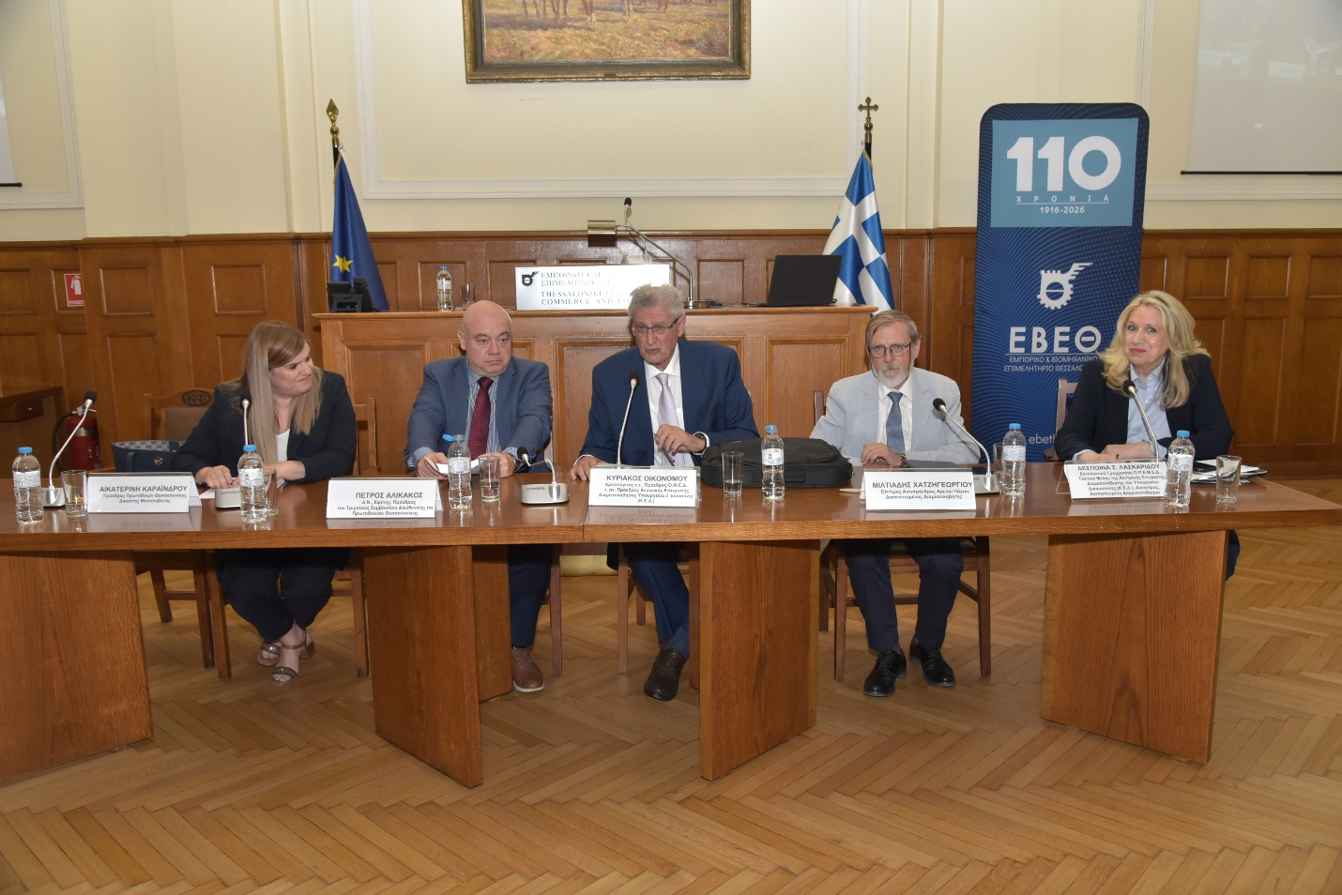
κα Αικατερίνη Καραΐνδρου, κος Πέτρος Αλικάκος, κος Κυριάκος Οικονόμου, κος Μιλτιάδης Χατζηγεωργίου, κα Δέσποινα Σ. Λασκαρίδου
2η Συνεδρία
«Ο Κώδικας Εναλλακτικής Επίλυσης Διαφορών προ των πυλών: Οι προκλήσεις για την ταχύτητα, τα διεθνή πρότυπα και τη Διαμεσολάβηση στην Πράξη»
Τη δεύτερη συνεδρία προήδρευσε ο κ. Νικόλας Κανελλόπουλος, Γενικός Γραμματέας του Ο.Π.Ε.Μ.Ε.Δ., Δικηγόρος και Διαμεσολαβητής.
Στη συνεδρία συμμετείχαν ως εισηγητές η κα Ζωή Γιαννοπούλου, Δικηγόρος, Δ.Ν., Διαμεσολαβήτρια, Εκπαιδεύτρια Διαμεσολαβητών του Ι.Κ.Δ.Θ. και Διευθύντρια του Ευρωπαϊκού Ινστιτούτου Επίλυσης Διαφορών, η Δρ. Φαίη Μακαντάση, Διευθύντρια Ερευνών του Ερευνητικού Οργανισμού διαΝΕΟσις, η κα Άννα Εμ. Πλεύρη, Επίκουρη Καθηγήτρια Πολιτικής Δικονομίας του Αριστοτελείου Πανεπιστημίου Θεσσαλονίκης (Α.Π.Θ.) και Δικηγόρος, και η κα Μαρούσα Πρωτοπαπαδάκη, Πρόεδρος του Ι.Κ.Δ.Θ., Αντιπρόεδρος του Δικηγορικού Συλλόγου Θεσσαλονίκης και Δικηγόρος.
Στο επίκεντρο βρέθηκαν ο νέος Κώδικας Εναλλακτικής Επίλυσης Διαφορών, οι προκλήσεις για την ταχύτητα και την αποτελεσματικότητα της επίλυσης διαφορών, τα διεθνή πρότυπα, καθώς και η εφαρμογή της διαμεσολάβησης στην πράξη.
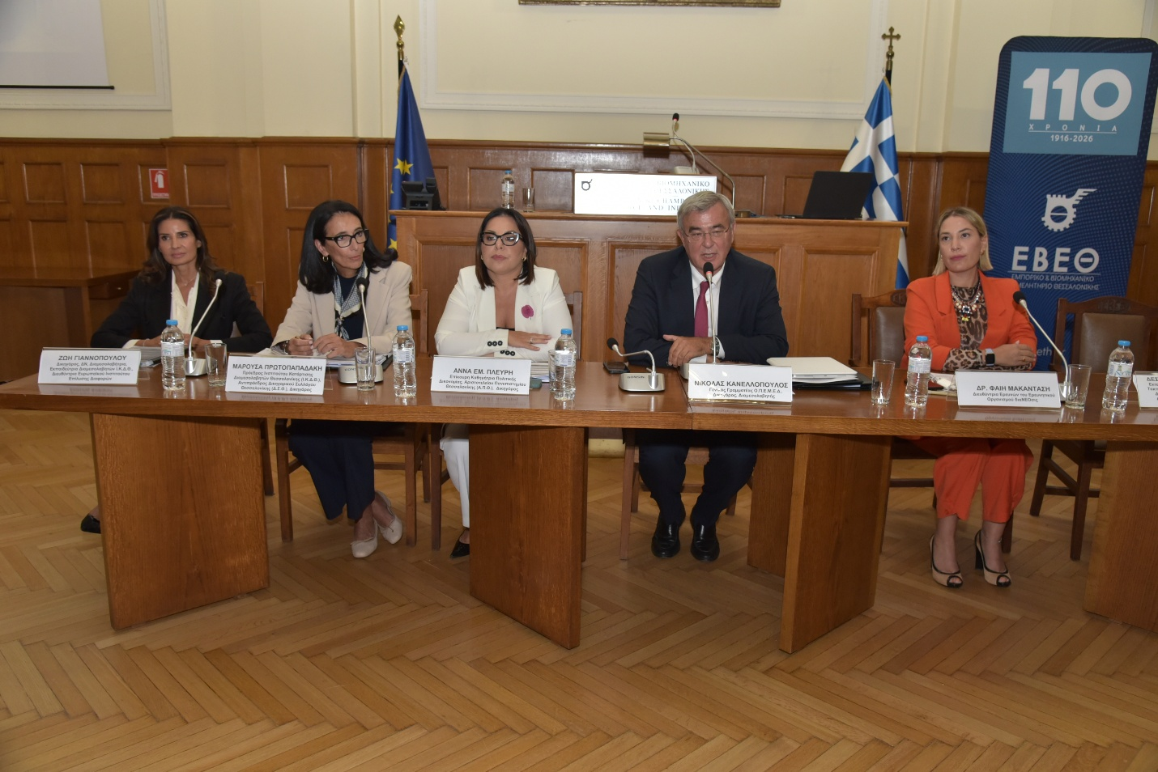
κα Ζωή Γιαννοπούλου, κα Μαρούσα Πρωτοπαπαδάκη, κα Άννα Εμ. Πλεύρη, κος Νικόλας Κανελλόπουλος, Δρ. Φαίη Μακαντάση
3η Συνεδρία
«Διαιτησία: Εξειδίκευση και Αποτελεσματικότητα στην Επίλυση Σύνθετων Ιδιωτικών Διαφορών»
Την τρίτη συνεδρία προήδρευσε η κα Καλλιόπη Μακρίδου, Ομότιμη Καθηγήτρια της Νομικής Σχολής του Α.Π.Θ. και Επιστημονικά Υπεύθυνη του Ι.Κ.Δ.Θ.
Εισηγήσεις παρουσίασαν ο κ. Απόστολος Άνθιμος, Δ.Ν., Δικηγόρος, ο κ. Παναγιώτης Σ. Γιαννόπουλος, Καθηγητής της Νομικής Σχολής του Δημοκριτείου Πανεπιστημίου Θράκης και Αντιπρόεδρος του Δικηγορικού Συλλόγου Θεσσαλονίκης, και ο κ. Χάρης Μεϊδάνης, Δ.Ν., FCIArb, Διευθυντής του Ευρωπαϊκού Οργανισμού Διαμεσολάβησης & Διαιτησίας (Ε.Ο.Δ.Ι.Δ.) και Διευθύνων Εταίρος της Μεϊδάνης – Σερεμετάκης και Συνεργάτες.
Η συνεδρία επικεντρώθηκε στη διαιτησία ως μηχανισμό επίλυσης σύνθετων ιδιωτικών διαφορών και στις σύγχρονες απαιτήσεις που συνδέονται με τη λειτουργία της.
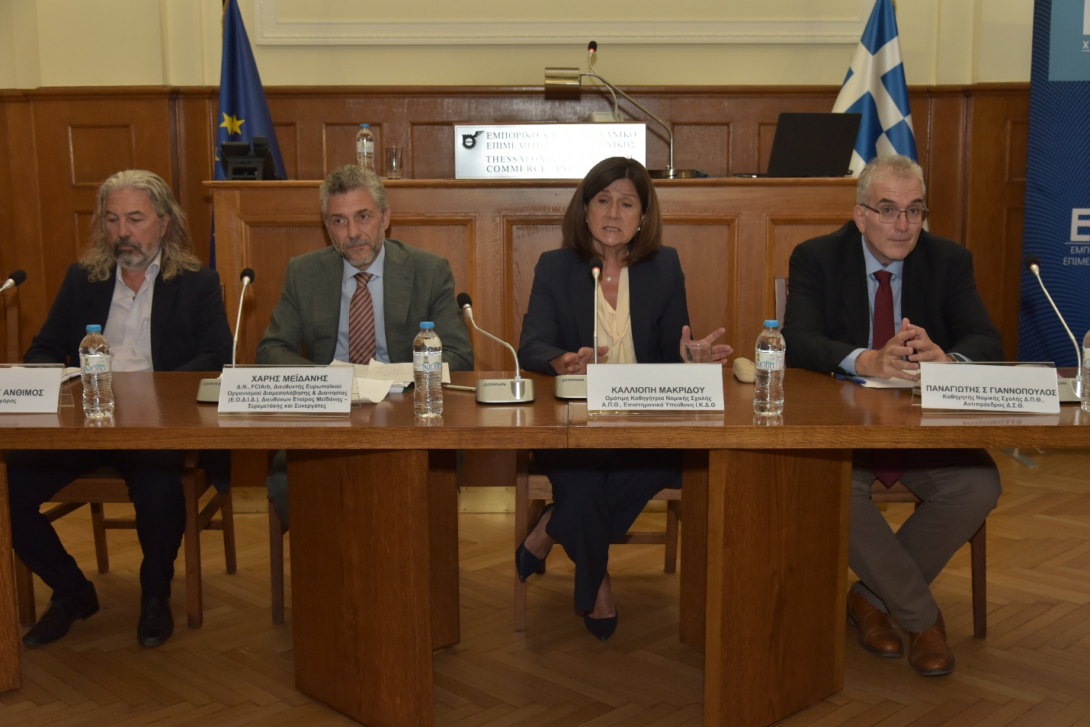
κος Απόστολος Άνθιμος, κος Δημήτριος Φινοκαλιώτης, κα Καλλιόπη Μακρίδου, κος Παναγιώτης Σ. Γιαννόπουλος
Η συζήτηση για τα πορίσματα και η «Επόμενη Μέρα»
Οι εργασίες του Συνεδρίου ολοκληρώθηκαν με τη διεξαγωγή συζήτησης με θέμα «Τα Πορίσματα του Συνεδρίου και η Επόμενη Μέρα», την οποία συντόνισε η κα Δέσποινα Σ. Λασκαρίδου, Εκτελεστική Γραμματέας του Ο.Π.Ε.Μ.Ε.Δ., Τακτικό Μέλος της Κεντρικής Επιτροπής Διαμεσολάβησης του Υπουργείου Δικαιοσύνης (Κ.Ε.Δ.), Δικηγόρος και Διαπιστευμένη Διαμεσολαβήτρια.
Στη συζήτηση συμμετείχαν ο κ. Πέτρος Αλικάκος, Δ.Ν., Εφέτης και Πρόεδρος του Τριμελούς Συμβουλίου Διεύθυνσης του Πρωτοδικείου Θεσσαλονίκης, ο κ. Δημήτριος Φινοκαλιώτης, Δ.Ν., Πρόεδρος του Δικηγορικού Συλλόγου Θεσσαλονίκης, και ο κ. Νικόλας Κανελλόπουλος, Γενικός Γραμματέας του Ο.Π.Ε.Μ.Ε.Δ., Δικηγόρος και Διαμεσολαβητής.
Ακολούθησαν θεσμικές παρεμβάσεις Προέδρων Δικηγορικών Συλλόγων της χώρας και ανοιχτή συζήτηση με τους συμμετέχοντες.
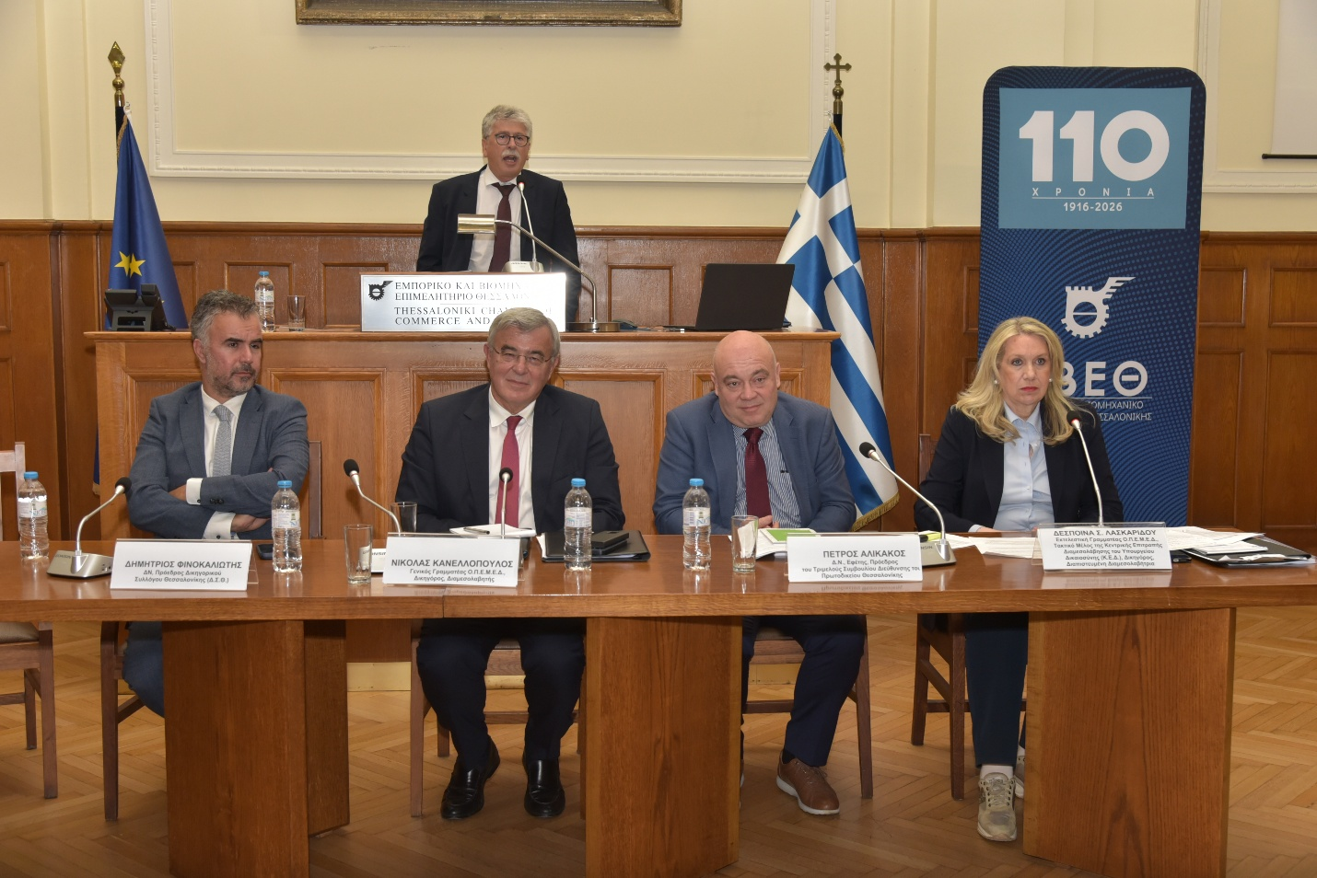
κος Δημήτριος Φινοκαλιώτης, κος Νικόλας Κανελλόπουλος, κος Πέτρος Αλικάκος, κα Δέσποινα Σ. Λασκαρίδου
Τα Πορίσματα του Συνεδρίου
Μετά την ολοκλήρωση των εργασιών του Συνεδρίου, συντάχθηκαν τα Πορίσματα του Συνεδρίου, τα οποία αποτυπώνουν τα βασικά σημεία και τις προτάσεις που αναδείχθηκαν κατά τη διάρκεια των θεματικών συνεδριών και της συζήτησης που ακολούθησε.
Τα Πορίσματα διαβιβάστηκαν στον Υπουργό Δικαιοσύνης κ. Γεώργιο Φλωρίδη, προκειμένου να τεθούν υπόψη του Υπουργείου στο πλαίσιο της θεσμικής επεξεργασίας των ζητημάτων που αφορούν την εναλλακτική επίλυση διαφορών και, ιδίως, τον νέο Κώδικα Εναλλακτικής Επίλυσης Διαφορών.
Μεταξύ των παρισταμένων
Το Συνέδριο τίμησαν, μεταξύ άλλων, με την παρουσία τους ο Υπουργός Δικαιοσύνης κ. Γιώργος Φλωρίδης, ο Αντιπρόεδρος της ΓΣΕΒΕΕ κ. Δημήτριος Βαργιάμης, ο Γενικός Γραμματέας της Ένωσης Δικαστών και Εισαγγελέων κ. Παντελής Μποροδήμος, η Πρόεδρος Εφετών Θεσσαλονίκης και Προϊσταμένη του Εφετείου Θεσσαλονίκης κα Σοφία Μαντζακίδου, ο Πρόεδρος Πρωτοδικών Θεσσαλονίκης και Δικαστής – Μεσολαβητής κ. Ιωάννης Αγγελόπουλος, ο Πάρεδρος του Νομικού Συμβουλίου του Κράτους (ΝΣΚ) κ. Χαράλαμπος Ταγαρούλιας, η Πρόεδρος του Δικηγορικού Συλλόγου Αλεξανδρούπολης κα Ζαχαρούλα Τσιρτσίδου, ο Πρόεδρος του Δικηγορικού Συλλόγου Λαμίας κ. Θανάσης Μακρυγιάννης, η Πρόεδρος του Δικηγορικού Συλλόγου Ορεστιάδας κα Άννα Μεμετζή, ο πρώην Πρόεδρος του Δικηγορικού Συλλόγου Θεσσαλονίκης κ. Νικόλαος Βαλεργάκης, ο πρώην Πρόεδρος του Δικηγορικού Συλλόγου Πειραιά κ. Στέλιος Μανουσάκης, η πρώην Αντιπρόεδρος του Δικηγορικού Συλλόγου Θεσσαλονίκης κα Γιάννα Παναγοπούλου, τα μέλη των Διοικητικών Συμβουλίων του Δικηγορικού Συλλόγου Θεσσαλονίκης κα Έλενα Ζιούτα, κα Ευαγγελία Τσιάλτα και κα Αικατερίνη Τσιαμπέρα, καθώς και το μέλος του Διοικητικού Συμβουλίου του Δικηγορικού Συλλόγου Κατερίνης κα Αφροδίτη Αργυροπούλου.
Παρέστησαν επίσης η Πρόεδρος της Ελληνικής Ένωσης Διαμεσολαβητών και μέλος της Κεντρικής Επιτροπής Διαμεσολάβησης του Υπουργείου Δικαιοσύνης κα Αικατερίνη Κωτσάκη, τα μέλη της Κεντρικής Επιτροπής Διαμεσολάβησης του Υπουργείου Δικαιοσύνης κα Κατερίνα Μάρου και κ. Αντώνιος Μικροπαντρεμένος, ο Επίκουρος Καθηγητής της Νομικής Σχολής του Πανεπιστημίου Λευκωσίας κ. Δημήτρης Κουκιάδης, ο Δικηγόρος και Εκπαιδευτής Διαμεσολαβητών κ. Χρήστος Πούλιος, ο Πρόεδρος και Διευθύνων Σύμβουλος του Ε.Ο.Δ.Ι.Δ. και της Νομικής Βιβλιοθήκης κ. Αντώνιος Καρατζάς, καθώς και η Δικηγόρος, Διαμεσολαβήτρια και υποψήφια Βουλευτής της Νέας Δημοκρατίας κα Αφροδίτη Νέστορα.
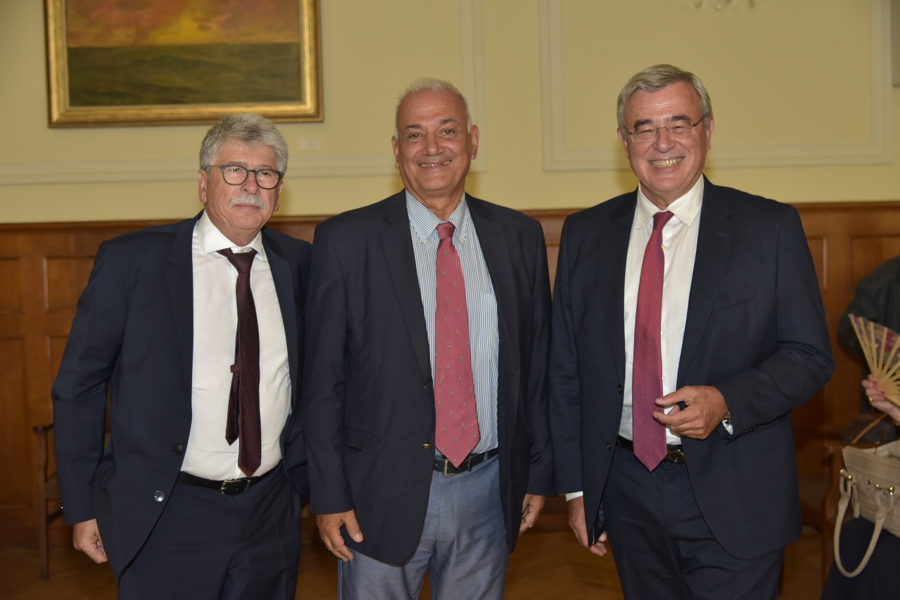
κος Στέλιος Μανουσάκης, κος Νικόλαος Βαλεργάκης και κος Νικόλας Κανελλόπουλος
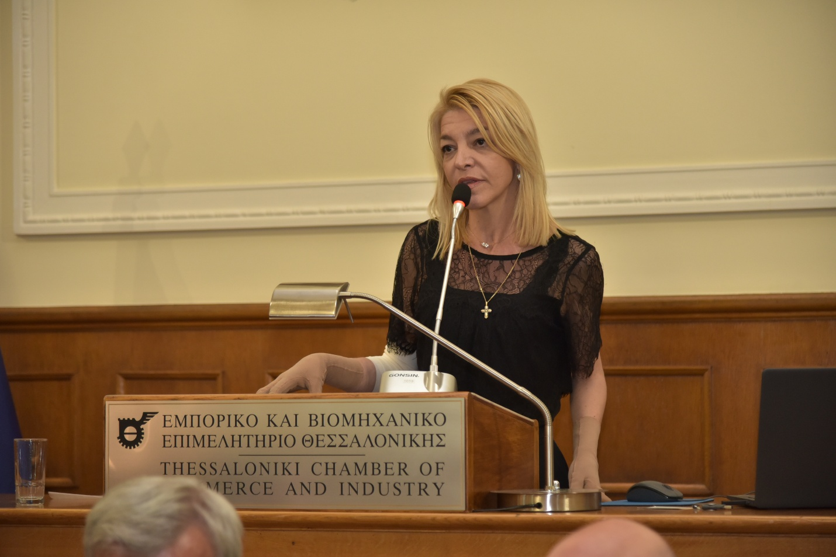
κα Αφροδίτη Νέστορα
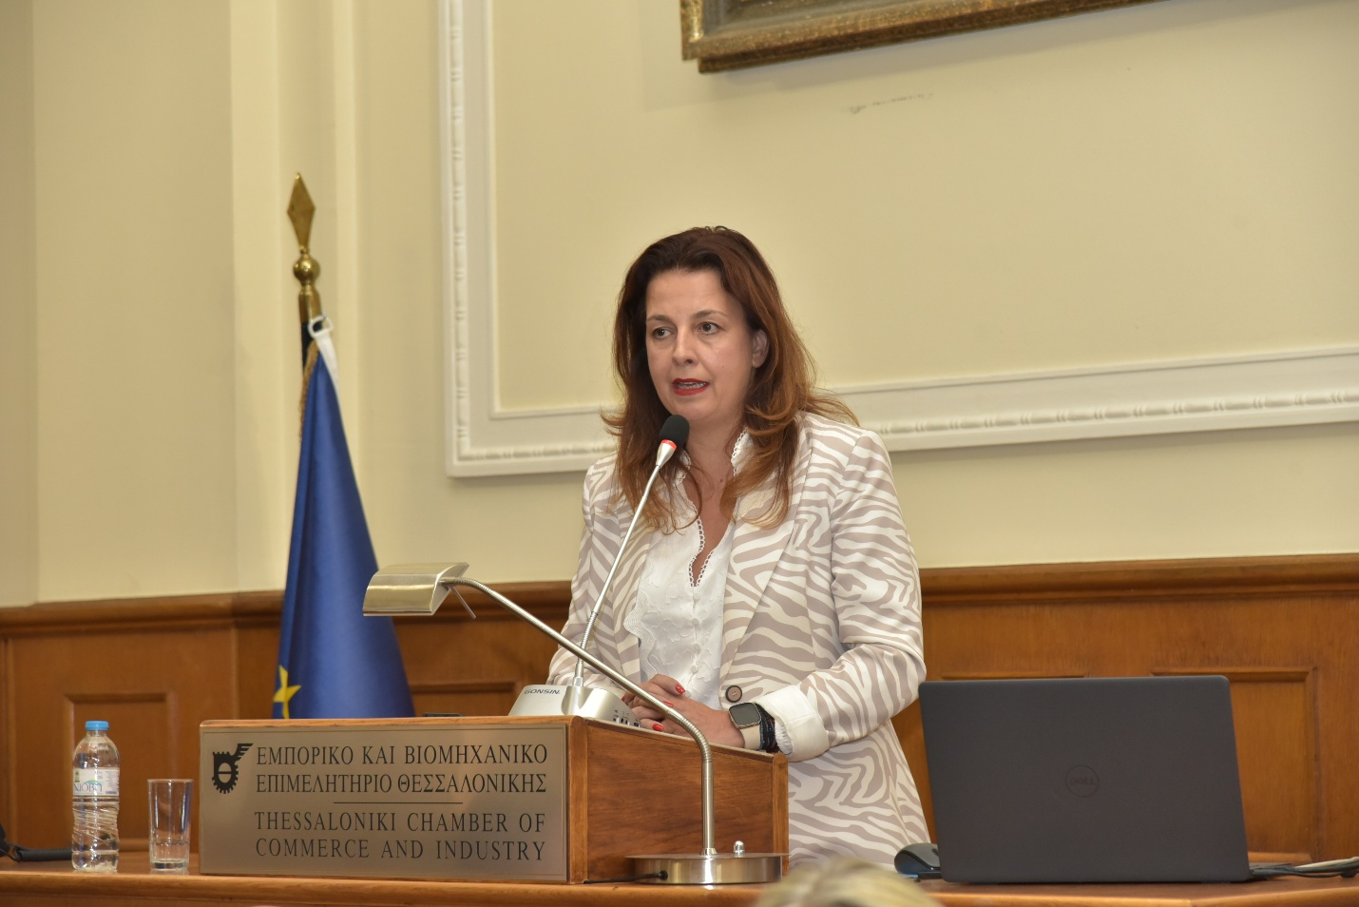
κα Ζαχαρούλα Τσιρτσίδου

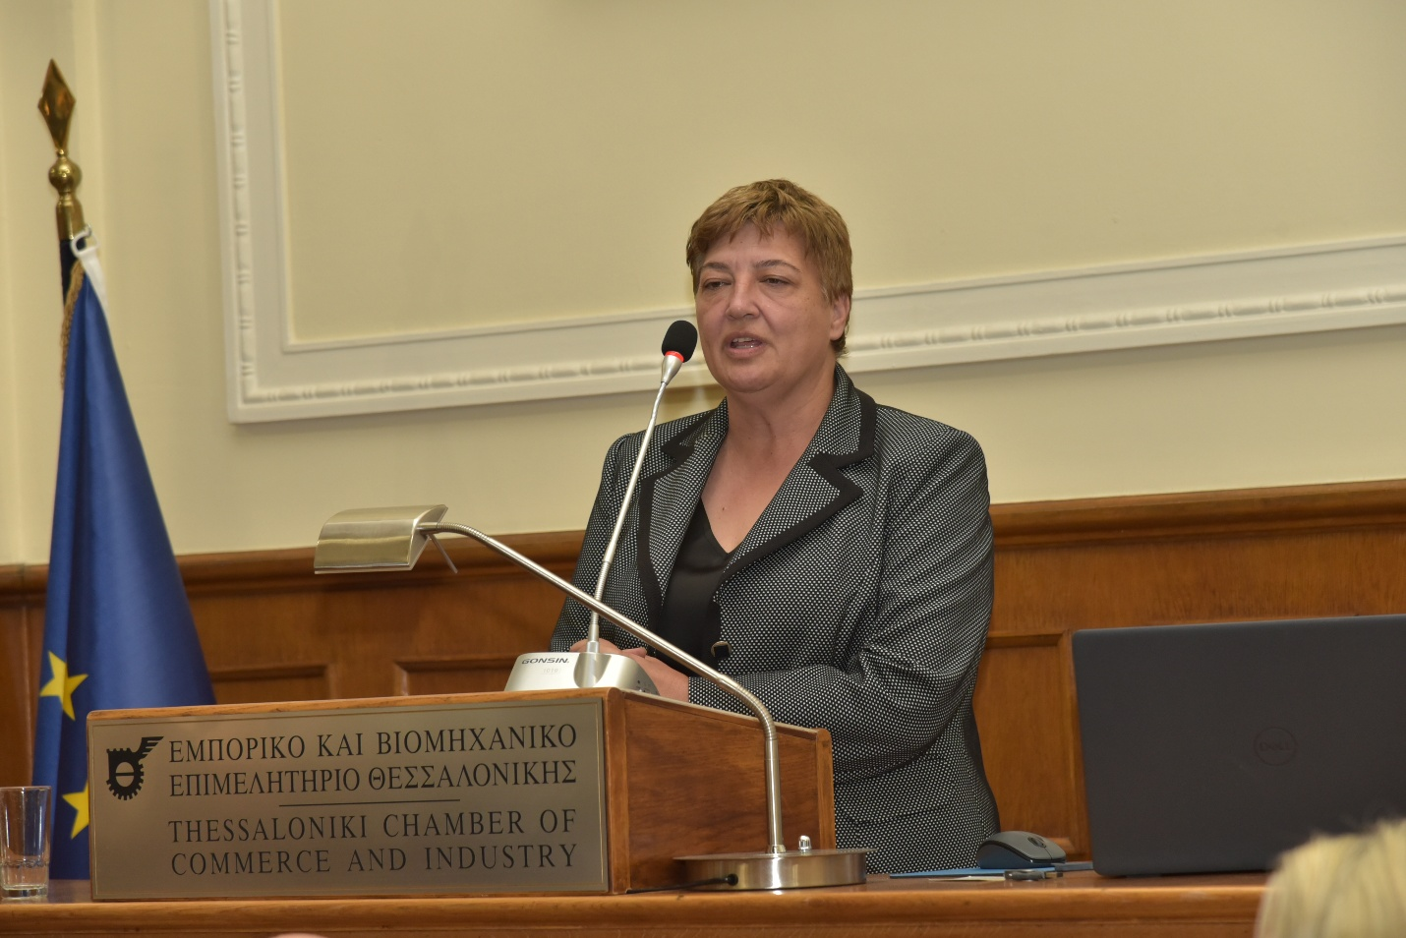
κα Άννα Μεμετζή

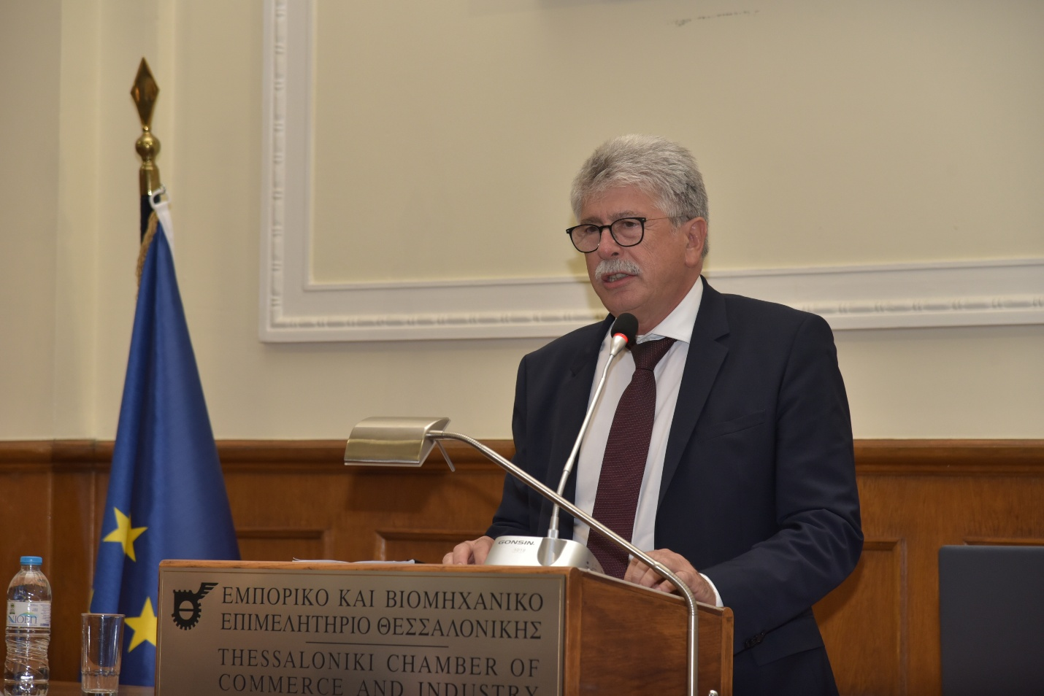
κος Στέλιος Μανουσάκης

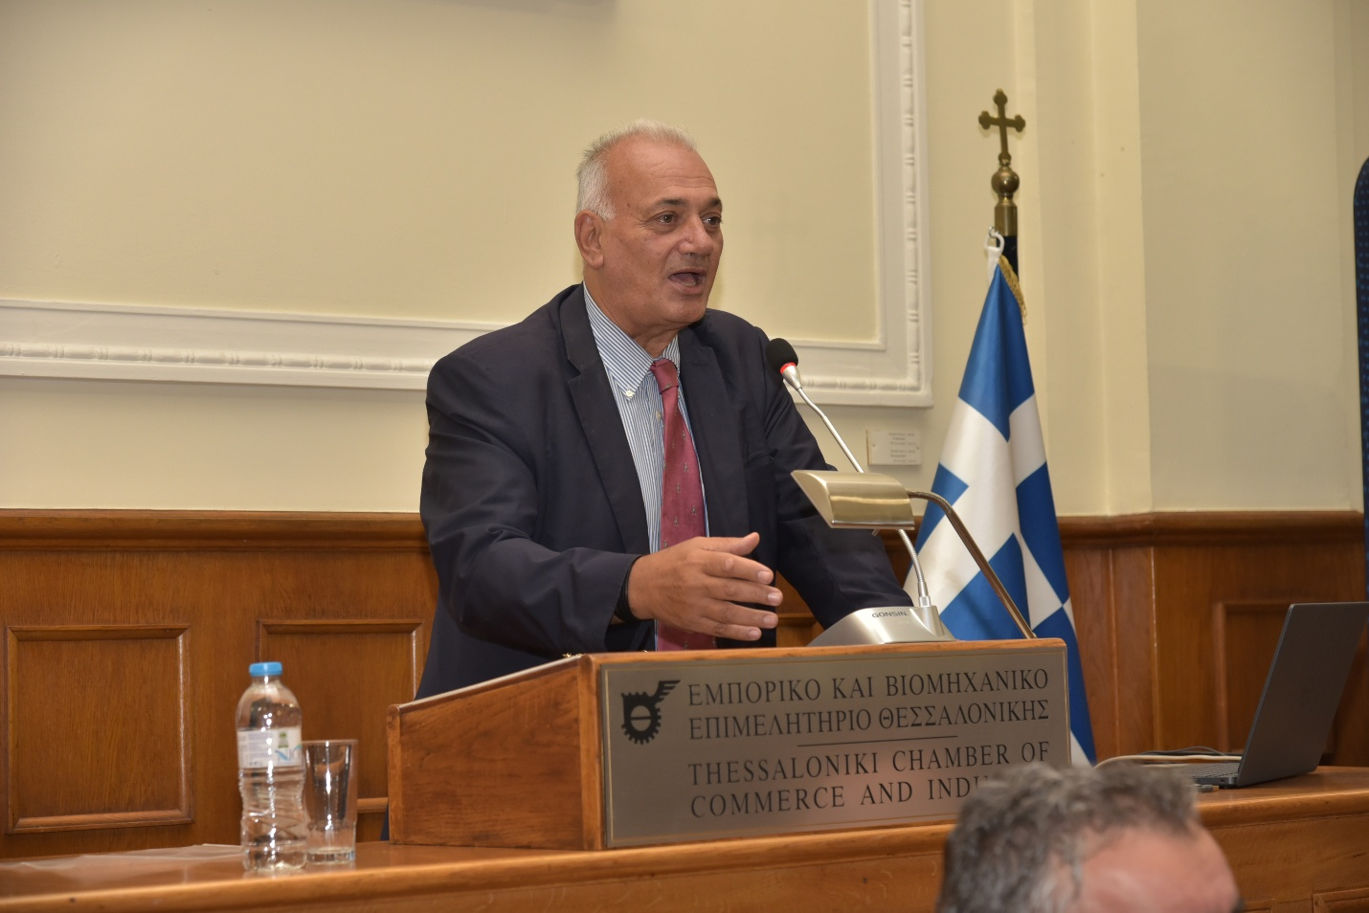
κος Νικόλαος Βαλεργάκης
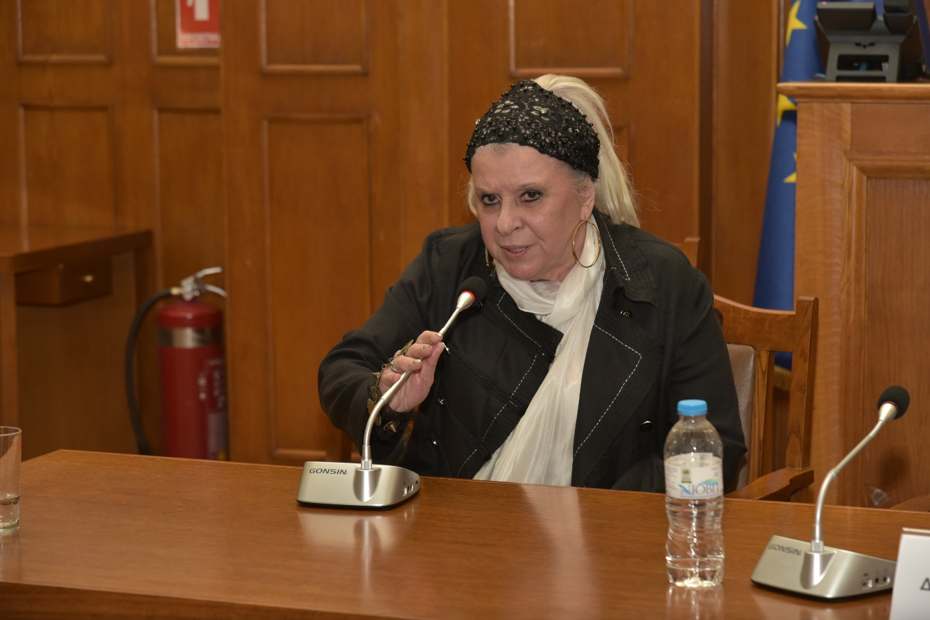
κα Αικατερίνη Κωτσάκη
Στη μνήμη της Δρ. Ιωάννας Αναστασοπούλου
Το Συνέδριο πραγματοποιήθηκε λίγες ημέρες μετά την απώλεια της Δρ. Ιωάννας Αναστασοπούλου, μιας σημαντικής νομικού και πρωτοπόρου στον χώρο της διαμεσολάβησης στην Ελλάδα.
Η Δρ. Ιωάννα Αναστασοπούλου συνέβαλε ουσιαστικά στην ανάπτυξη και εδραίωση του θεσμού της διαμεσολάβησης στη χώρα μας, μέσα από την επιστημονική και επαγγελματική της πορεία και τη μακρά προσφορά της στον χώρο.
Η αναφορά στη μνήμη της στο πλαίσιο του Συνεδρίου αποτέλεσε έναν ελάχιστο φόρο τιμής στη συμβολή της στην ανάπτυξη της διαμεσολάβησης στην Ελλάδα.
Ένας διάλογος που συνεχίζεται
Το Επιστημονικό Συνέδριο της 18ης Σεπτεμβρίου αποτέλεσε έναν χώρο επιστημονικού και θεσμικού διαλόγου για τη δικαστική μεσολάβηση, τη διαμεσολάβηση και τη διαιτησία, καθώς και για τις εξελίξεις στο θεσμικό πλαίσιο της εναλλακτικής επίλυσης διαφορών.
Ο Ο.Π.Ε.Μ.Ε.Δ., ο Δικηγορικός Σύλλογος Θεσσαλονίκης, το Ε.Β.Ε.Θ. και το Ι.Κ.Δ.Θ. ευχαριστούν θερμά τον Υπουργό Δικαιοσύνης, τους δικαστικούς λειτουργούς, τους πανεπιστημιακούς, τους δικηγόρους, τους διαμεσολαβητές, τους εκπροσώπους των θεσμικών φορέων, τους εισηγητές, τους προεδρεύοντες και όλους τους συμμετέχοντες που συνέβαλαν στην πραγματοποίηση του Συνεδρίου.
Η σύνταξη και διαβίβαση των Πορισμάτων στον Υπουργό Δικαιοσύνης αποτελεί συνέχεια του διαλόγου που αναπτύχθηκε στο πλαίσιο του Συνεδρίου και καταγράφει τις επισημάνσεις και τις προτάσεις που κατατέθηκαν από τους συμμετέχοντες για την περαιτέρω εξέλιξη της εναλλακτικής επίλυσης διαφορών.

